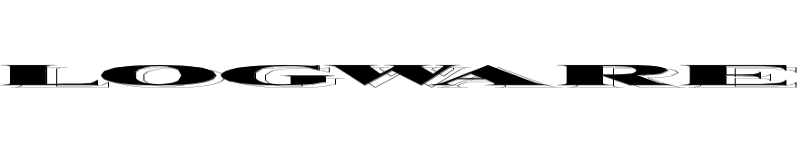

可选择的物流规划计算机程序

4.0 版本

Ronald H. Ballou
Weatherhead 管理学院
凯斯西部保留地大学

- 1992-99 Ronald H. Ballou 版权所有.

可选择的物流规划计算机程序

LOGWARE是一组选择性软件程序集合，它对于分析大量物流问题及其案例很有用。它包括以下模块。
模块 | 页码
FORECAST 运用平滑指数和时间序列分解方法对时间序列数据进行预测 | 5
ROUTE 决定网络路线中的最短路径 | 10
ROUTESEQ 决定路线中访问各站点的最佳顺序. | 14
ROUTER 为需多次停靠的多辆卡车制定路线和时间表 | 16
INPOL 基于经济定货量原则寻找最佳库存量分类政策 | 25
COG 用准确的地心方法寻找单个设备的位置 | 34
MULTICOG 用准确的地心方法确定所选择的一些设备的位置 | 38
PMED 用P-中值方法确定所选择的一些设备的位置 | 42
WARELOCA 针对分析尤斯摩尔洗涤用品公司案例的仓库位置程序 | 46
LAYOUT 确定产品在仓库等设施中的位置 | 48
MLES 利用经纬度坐标系和勾股定理计算两点之间的近似距离 | 50
TRANLP 利用线性规划解决运输问题 | 52
LNPROG 通过单一的方法解决一般线性规划问题 | 54
MIPROG 利用分支定界解法解决混合整数线性规划问题 | 56
MULREG 利用逐步回归/相关分析程序寻找线性回归方程式 | 58

每个模块都可以通过点击下面的主屏幕上的适当按钮来选择。

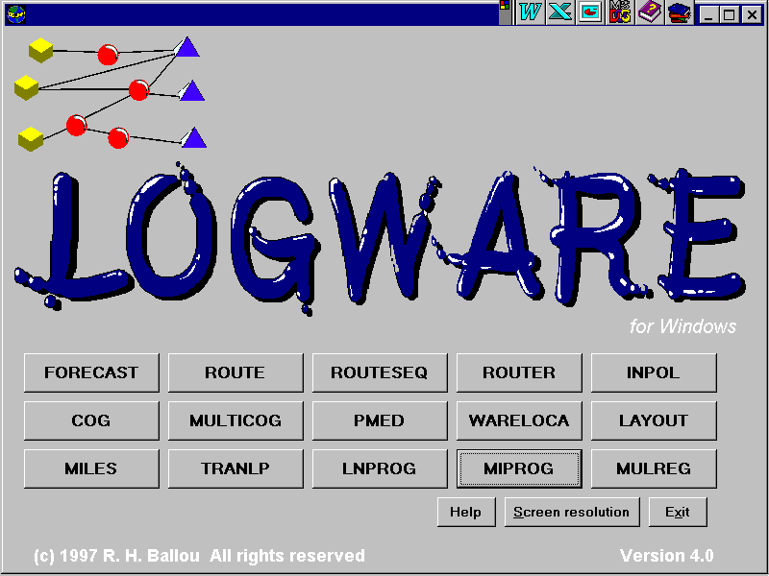

硬件要求
LOGWARE可以运行在WINDOWS95或WINDOWS NT 3.51及以上操作环境的微机上。随机内存至少为16MB，硬盘至少为30MB。彩色显示器至少为640*480象素，800*600显示效果更好，但本软件不支持大于800*600象素的分辨率。首先需要一个激光打印机，其次就是鼠标和光盘驱动器。
安装软件
将本程序的磁盘或光盘放在适当的驱动器里。在WINDOWS环境下，点击START按钮然后从弹出的菜单选择RUN选项。有两种安装方式：类型A：如果用3.5软盘就从驱动器A安装；类型D：如果用光盘就从驱动器D安装。当程序将要以默认子目录安装时，如果需要可以改变其子目录。
运行程序
程序安装完成后，点击START然后选择PROGRAMS，选定LOGWARE图标激活该程序。选择你所需要的模块。
编辑数据
在这些模块中，当屏幕中出现数据编辑器时，第一步就是要打开一个数据文件。如果一个文件名在当前文件列表中不存在，新的数据包被创建可以输入新问题。稍做一些练习就可以发现编辑器的使用简单、明晰，关于其使用的一些注释可以帮助你使用本程序。
• 按下INS键在矩阵中开始一新的数据行。最常见的活动是在矩阵的末尾插入文本行。也可按下ADD按钮，将一行文本添加在矩阵末尾或矩阵中间。将光标放在矩阵中要添加行的地方。
不管怎样，如果矩阵长度是以行数定义的，首先增加行数来改变这个数目，然后还原这个条目到适当的行数值。例如，行数值是10，而需要的是11，在这个数字前插入数字1形成110行，然后，删除0留下11。这个过程将保持任何现有的已被引入或输入的数据。
• 按下ESC键清除一个矩阵单元。
• 按下DELETE 按钮删除当前光标所在的矩阵中的一行。
• 如果用到列运算，应突出运算的那一列。
复制指令和软件
只要是用于教育目的本软件及其相关指令允许被复制使用。所有的材料都必须体现下面的版权通告。
© Copyright 1992-1999 Ronald H. Ballou All rights reserved.
Ronald H. Ballo只为教育目的提供该软件，同时并不保证本软件可适合任何特殊应用。Ronald H. Ballou与直接或间接使用本程序所造成的所有的债务、开支、行动、损失，以及与其使用有关的特殊或内在保证的违背无关。如果用户不接受这些条件，那么这套软件应该归还Ronald H. Ballou。
Ronald H. Ballou教授
Weatherhead 管理学院
凯斯西部保留地大学
Cleveland, OH 44106

电话： (216) 368-3808
传真： (216) 368-4776
E-mail: rhb4@po.cwru.edu

平滑指数和时间序列分解预测使用说明
FORECAST
FORECAST是一个可依靠平滑指数或时间序列分解方法预测时序数据的计算机软件。在物流学中，这种时间序列可能是产品销售量、订货至交货的时间、商品价格或出货量。时间序列预测的基本原理是建立一个历史数据模式，并说明其发展趋势和季节性。平滑指数是一种移动平均数方法，它反映最近数据的平均数并根据数据的变化来调整预测。另一方面，时间序列分解方法认为数据随时间变动的主要原因是趋势和季节因素，每一个因素经过评估和组合实现一个预测。
为了运行FORECAST，从LOGWARE主菜单中选择合适的模块，打开一个已经存在的文件或是选择一个新的文件。准备或改变数据库，选择具有指数（Level only, Level-Trend, etc ）或是时间序列分解形式的合适模型。点击SOLVE执行。

输入
在包含从最早到最近的观察资料中排列的时序数据和各类指导模块运行的参数值的预测模块中都要有输入。模型的范围要求观测值不超过200个时间周期，预测不超过50个时间周期。两种模型运行在相同的数据库上，虽然有些参数会被时间序列分解模型忽略。

参数和标签
屏幕上的这部分设置平滑指数和时间序列分解模型所需的参数。这些将指导各模块的总体运行。以下介绍此屏幕上的各个元素。
问题标签 这个标签反映要解决的问题。注意：不要在标签里使用逗号（,）或双引号（”），因为在读取数据文件时会产生错误。
数据点数目 指定时间序列里的数据周期数目，最多允许200个。确保这里指定的数目与实际输入时间序列的数据点数目相匹配。
初始周期 初始周期是用于决定平滑指数模型起始值的最早历史数据点的数目。为了这个目的，最低需要有三个数据周期。如果会用到季节模型，在一个完整的季节周期至少应该指定其周期数。
误差统计 计算预测统计误差所需要的数据周期数目指的是有效周期。这些误差统计是绝对偏差平均数（MAD），偏斜（BIAS），均方根误差（RMSE）。有效期限是最后几个数据的周期，应在数据周期中使用足够多的数据点以便为这些统计数据取得合理的平均数。
MAD被定义为实际指标和预测指标之间的绝对偏差的平均数。BIAS是实际值和预测值之差的平均。RMSE是有效期限的实际值和预测值平方差的平均数的平方根。
模型 从平滑指数模型和时间序列分解模型中选择一种模型类型。平滑指数模型有四种变化能最好地表现时间序列的特点，它们是：Level only; Level-Trend; Level-Seasonal; and Level-Trend-Seasonal，请从中选择代表数据的最佳类型。或者选择时间序列分解模型来处理这些数据。
平滑常量搜索 当选择了指数模型的一种形式，请说明是否需要FORCAST模块搜索平滑常量。如果不需要，必须指定所选模型的平滑常量。
如果需要搜索平滑常量，在搜寻时要指出平滑常量的增量。注意：过小的平滑常量增量可能导致搜索时间较长，尤其是像 Level-Trend-Seasonal mode这样的复杂模型时间可能更长。增量0.1比较合适，当选择更小的增量时可能请准备等待。
季节长度 如果在平滑指数和时间序列分解模型中用到季节性，请指出代表一整个季节周期的数据周期数。注意：初始周期是季节周期加上两个数据周期。如果一个模型不使用季节性，指定季节长度为0。虽然如此，一定要用至少三个数据周期来设定初值。
预测长度 该模块最多可以预测50个未来周期。另外，请记住这些都是历史数据模型，因此对于超过六个月或一个完整季节周期的预测将导致重大预测错误。

时间序列数据
屏幕上的这部分用来按时期输入时间序列数据。一个时期可以是任何时间段，比如一天，一个星期，一个月，或是一个季度。
时期标签 一个时间段或一个时期需要一个辨认标签，请保持标签中字母或数字的数目少于或等于15。注意：避免在标签中使用逗号（，）和双引号（“）。
观察资料 所有的时间序列数据在输入时都要按年代顺序排列，用时期1代表最早的历史资料。输入的数据点不超过200个，同时请压缩数据使其不超过6位数。

举例
我们已经观察到某个商品一年半时间里的价格。这些价格如下：
时期/月 | 价格, $/个 | 时期/月 | 价格, $/个
1990, 一月 | 19.36 | 1991, 一月 | 32.52
二月 | 25.45 | 二月 | 31.33
三月 | 19.73 | 三月 | 25.32
四月 | 21.48 | 四月 | 27.53
五月 | 20.77 | 五月 | 26.38
六月 | 25.42 | 六月 | 23.72
七月 | 23.79 | 七月 | 29.14
八月 | 28.35 | 八月 | ?
九月 | 26.80 | 九月 | ?
十月 | 25.32 | 十月 | ?
十一月 | 25.22 | 十一月 | ?
十二月 | 27.14 | 十二月 | ?
价格预测到1991年底。

一个完整的季节周期是12个月，这样就设初始周期为12+2=14个周期。选择三个周期用于确认。一个 Level-Trend-Seasonal 指数平滑模型是用level 平滑常数α=0.2，trend 平滑常数(β) = 0.3，以及季节性平滑常数 (γ) = 0.1来检验的。数据界面如图FORECAST-1所示。
数据准备好后，选择SOLVE按钮，数据经确认后根据所选模块进行处理，结果如图FORECAST-2所示。在图FORECAST-3可以看到数据的图形显示和基于这组数据的预测。
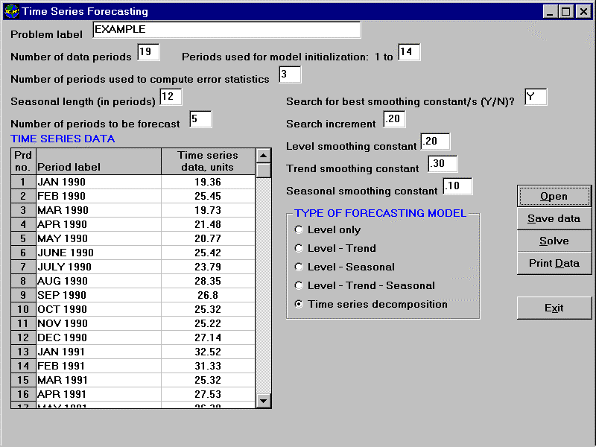
图 FORECAST-1 例题的数据界面

TIME SERIES FORECASTING
Curve fitting and model validation

TREND EQUATION: 21.56 +.3958T

MODEL TYPE: Time Series Decomposition
Prd Period Sea-
no. label---------- Actual Forecast Trend sonal Error
15 MAR 1991 25.32 23.85 27.49 .92 1.47

图 FORECAST-2 例题的结果报告
16 APR 1991 27.53 25.89 27.89 .99 1.64
17 MAY 1991 26.38 24.96 28.28 .93 1.42
18 JUNE 1991 23.72 30.47 28.68 .83 -6.75
19 JULY 1991 29.14 28.43 29.08 1.00 .71

THE FORECAST
MAD = 2.96 BIAS = -1.54 RMSE = 4.00
The forecasts for periods 20 to 24 are:
Period Forecast
20 33.80
21 31.87
22 30.03
23 29.84
24 32.04

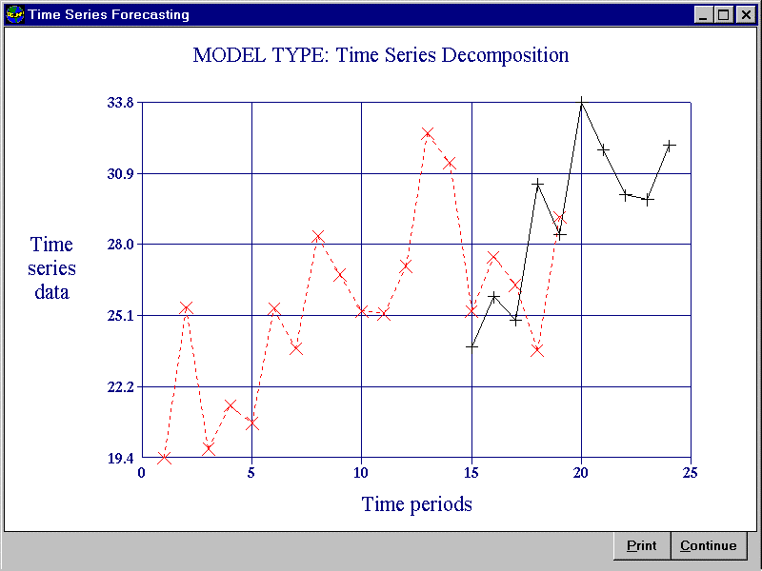
图 FORECAST-3 时间序列数据及预测.

最短路径程序说明
ROUTE
ROUTE 是一个在由弧连接的网路上寻找最短路径的程序，这些路径通常是公路，铁路线，街道，管道或是电线。路线是由从头到尾从网路上一个结点移动到另一个结点的一些弧线连接起来的。由于在一个精心构思的网路上两点之间通常有很多路线，所以我们寻找那条使两点之间运输距离或时间最少的路线。
ROUTE 寻找从一个源结点到网路上其它结点的所有最低花费路线。

输入
数据输入需要完成数据界面上的三个部分。第一部分要求输入问题的标题并确认源结点号。网路上最多有500个结点。
第二部分用来生成所有结点的一个主要列表同时用描述符标识它们。如果需要一张问题结果图，应该加上与各结点对应的坐标点。为了表示这些坐标点，将一个线性表格放在网路图上并决定每一个结点的X，Y坐标。（0，0）点必须从表格的西南角开始。
第三部分用来定义结点之间的有效弧段和穿过这些弧段所需的花费（距离或时间）。每个结点都是用数字定义的，花费同样要由时间和距离的加权数来表达。权重的取值要尽力在最短时间和最短距离两个目标之间取得平衡。连接弧最多为900个。
完成数据输入后，点击SAVE按钮选择一个文件名来接收数据，并将这些数据永久地保存在这个文件里。请使用类似于RFLxx.DAT的输入文件名， xx代表问题号，如01，05，10等等。

运行ROUTE
重新创建数据或从已有文件中找到数据后，点击ROUTE按钮解决这些数据所对应的问题。屏幕上将显示到任一目的地的最佳结果路径。
用户也可以通过点击PLOT按钮查看网路图。当前问题的运行结果可进一步显示出来。选择Solution path按钮同时指出目的点所在，这样最佳路径就被突出来了。

举例
考虑图ROUTE-1中的问题，图中给出了Amarillo, Texas和 Fort Worth, Texas之间的主要公路路线，任两个结点之间的大致运输时间也标示在图上，我们的任务是找到从Amarillo, TX到Fort Worth, TX.行驶时间最短的路线。

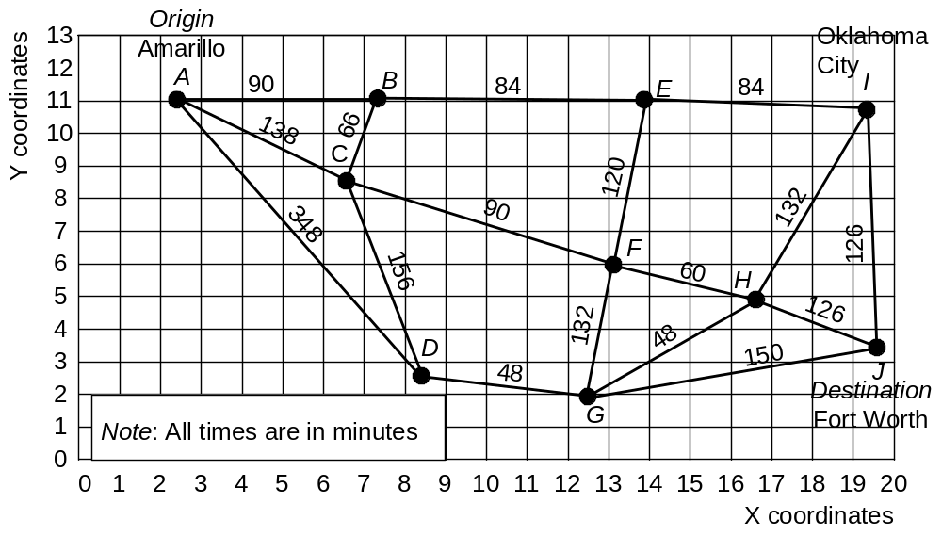图ROUTE-1Amarillo, TX与Ft. Worth, TX之间主要公路线网络图及各路段行驶时间

我们给各结点作标记使A=1，B=2依次类推。屏幕上显示的数据如下所示：

Problem label- EXAMPLE PROBLEM

Origin node number: 1
参数和标题

Point Node
no. no. Node name X-coord Y-coord
1 1 A-AMARILLO 2.30 11.10
2 2 B 7.30 11.10
3 3 C 6.60 8.50
4 4 D 8.20 2.80
5 5 E 13.90 11.00
6 6 F 13.10 6.00
7 7 G 12.50 1.90
8 8 H 16.60 4.90
9 9 I-OK CITY 19.20 10.70
10 10 J-FT WORTH 19.60 3.30
各结点对应及其在坐标轴的位置
各结点之间的连接

Point --------From----------- ----------To-----------
no. Node no. Node name Node no. Node name Cost
1 1 A-AMARILLO 2 B 90.00
2 1 A-AMARILLO 3 C 138.00
3 1 A-AMARILLO 4 D 348.00
4 2 B 5 E 84.00
5 2 B 3 C 66.00
6 3 C 4 D 156.00
7 3 C 6 F 90.00
8 4 D 7 G 48.00
9 5 E 9 I-OK CITY 84.00
10 5 E 6 F 120.00
11 6 F 8 H 60.00
12 6 F 7 G 132.00
13 7 G 8 H 48.00
14 7 G 10 J-FT WORTH 150.00
15 8 H 9 I-OK CITY 132.00
16 8 H 10 J-FT WORTH 126.00
17 9 I-OK CITY 10 J-FT WORTH 126.00

该问题的处理结果有如下输出形式：
EXAMPLE PROBLEM
Origin node number = 1 Number of nodes = 10 Number of arcs = 17

Shortest paths from origin node 1 to all destination nodes
Cost Path
90.00 1 -> 2
138.00 1 -> 3
294.00 1 -> 3 -> 4
174.00 1 -> 2 -> 5
228.00 1 -> 3 -> 6
336.00 1 -> 3 -> 6 -> 8 -> 7
288.00 1 -> 3 -> 6 -> 8
258.00 1 -> 2 -> 5 -> 9
384.00 1 -> 2 -> 5 -> 9 -> 10
从Amarillo 到Fort Worth的最短路径需要384分钟.。这个最短路线是： 1 ⇒ 2 ⇒ 5 ⇒ 9 ⇒ 10，或者按图ROUTE-1中表示是A ⇒ B ⇒ E ⇒ I ⇒ J。 图ROUTE-2显示了该问题的解决方案图。
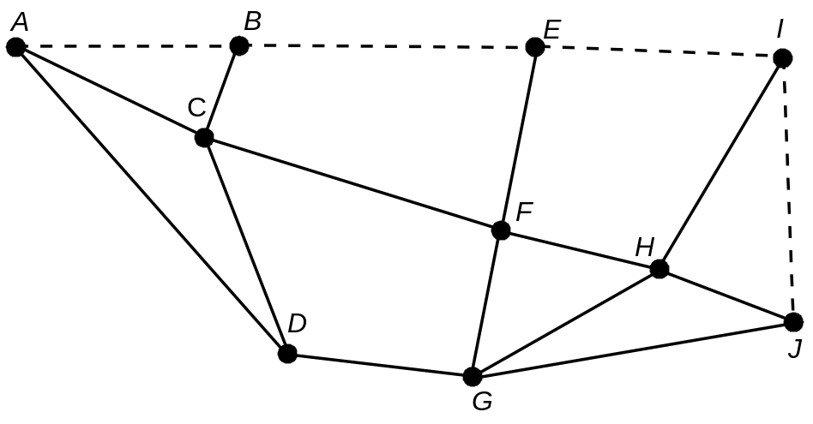
图 ROUTE-2 例题结果的虚线表示

旅行推销员程序说明
ROUTESEQ

ROUTESEQ 是一个解决旅行推销员问题的启发式程序。它可以为 20个以下的停靠站及其起始点排序。每个停靠站和起始点都用线性坐标区分开来。欧几里得几何的 (直线) 距离根据这些坐标点被计算。

输入
一个输入文件通过数据编辑器的使用来准备。有四种类型的记录: (1) 起始点的X，Y坐标，（2）一个迂回因素，（3）映射计数因素，(4) 每个停靠站的坐标点。一个典型的数据资料屏幕如下所示：
图 ROUTESEQ-1 典型数据界面
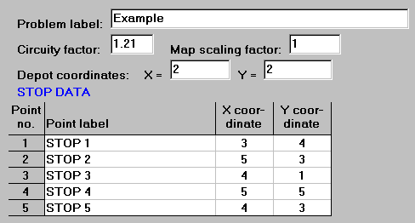

问题标签. 这是一个问题描述符，可输入任何便利的标签。
迂曲因素. 这是将直线距离转换成公路, 铁路和空中等距离的一个大于 1 的乘数, 举例来说，若使用线性坐标, 选择 1.21 作为乘数是将按坐标计算的距离转换成英里的比较好的平均数。不要使用低于 1的值。
映射计数因素. 这是将坐标转换成合适的距离尺寸的一个乘数。在一张地图或表格上的坐标区分可能是任意的。映射计数因素典型地将这些坐标转换成英里或公里。举例来说，一张地图上标明1”=50 英里的比例说明线路记号每英寸都有一个比例因子50。
仓库坐标. 这些是路径开始和在哪结束的点的 X ， Y 坐标，X 和 Y 是线性表格坐标，其他坐标系应谨慎使用.
停靠站数据 一条路径上被访问的点通过它们的 X ， Y 坐标来识别。X 和 Y 是线性表格坐标,其他坐标系应谨慎使用。一条路线上最多允许有 50 个停靠站。

运行 ROUTESEQ
数据已经在资料屏幕上准备好之后, 按下 Solve 按钮来寻找最佳路径。停靠站的序列被指定，或由 LOGWARE 自行设计好路径。一旦方案可行, 就可以点击Plot 按钮将结果以图形的形式呈现出来。

举例
一个卡车将从它的仓库到五个停靠站，仓库和各停靠站的位置已由数据屏幕给出。图 ROUTESEQ-1 给出仓库和停靠站的覆盖图。注意这里使用1.21 作为迂曲因数。同时, 注意这里映射计数因素为1。

计算结果是与图ROUTESEQ-2的虚线路线图一起出现在屏幕上的。如下所示。
STOP SEQUENCE RESULTS
Stop sequence is:
DEPOT 1 4 2 5 3 DEPOT
Total route distance = 14.167

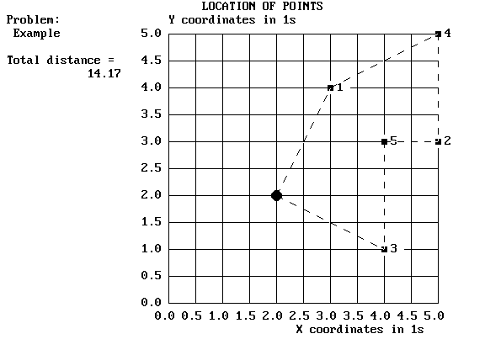
图 ROUTESEQ-2 例题结果的虚线显示
车辆工作路线排定及行程安排程序说明
ROUTER

ROUTER是一个为私有车队决定最佳路径和时间安排的软件程序。在典型的问题中，卡车停放在一个中心仓库, 并行驶到许多停靠站递送或者装载货物，然后再返回到原来的仓库。需要给各车辆指定停靠站然后给各车辆的行驶路线排序。其目的是使所有路径上的总距离最少化，同时间接地将所需车辆的总数量减到最少。

举例
一家食物公司每天都要从它的仓库出发到如图 ROUTER-1所示的各零售店送货。发货者必须计划有多少条路线，哪些商店应该被安排到这些路线上，同时排列这些商店被访问的顺序。有些商店只能在一天中确定的时间内接受递送， 驾驶员每天工作8小时或者在超出时间里支付加班费，卡车的承载能力是有限的。这些约束在设计路线时都要考虑。

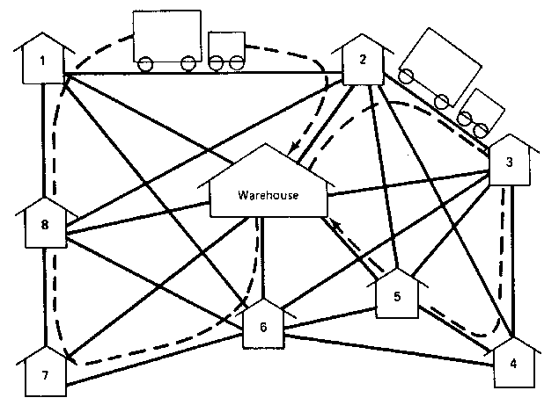
图ROUTER-1 从中心仓库出发的车辆行程安排

ROUTER是一个已经在实际配送操作中被安装的商业模型，而且它的许多功能没有在这组简短的说明中被描述出来，但是探察数据窗口就能发现这些功能。同时, 这个模型的教育版本在大小上有一些限制，它最多处理含60个停靠站的问题。模型的特征包括：
•在一条路线上允许同时有小卡车和递送站，小卡车可以混合在递送的车辆中，或者只能在所有递送完成后再进入递送队伍。
•允许有混合的车辆类型
•车辆上的负荷可能受到重量、容量或停靠站数量限制
•允许有针对停靠站和仓库位置的多种坐标系.
•仓库和停靠站之间或各停靠站之间的距离可用解析几何学来计算或可被指定。
•在一条路径上可指定最大时间或距离.
•障碍可能被定义为湖，公园，河流等，在这些地方路线不能直接穿过。.
•一辆车离开仓库的最早时间和它返回的最晚时间可指定.
•每个停靠站的装载/卸载时间可以通过计算重量和容量等得到，或直接指定一个数值.
•午餐时间、夜间休息时间等可被指定.
•速度区间用来定义一组停靠站之间的速度, 或者也可在选定的停靠站之间指定速度.
•可指定每个停靠站的计时窗口
•路径设计可通过模型来计算, 该模型需运用三种方法中的一种，或者可由使用者自己设计路径。
•路径费用取决于车辆的固定费用和变动费用，驾驶员的固定费用和变动费用，以及加班费。
•可计算某条路线上服务一个停靠站的边际成本，可以将其与一个可供选择的运输方案进行比较。

输入
所有的数据都通过屏幕编辑窗口输入。首先，选择一个现有的文件或新建一个文件，并选择适当的屏幕页面输入数据。
安排车辆工作路线所需要的数据主要有停靠站、车辆、费用和路径设计限制等相关数据。在下面将讨论每种数据元素。

坐标点
仓库和所有停靠站的地理位置用坐标点来确定。可使用各种不同的坐标系来表示，比如，经-纬坐标系或线性方格。坐标用来计算两点之间近似的直线距离并确定相互之间的位置以便作图。

比例系数
比例系数用于将坐标距离转换成实际的距离。水平的和垂直的比例系数都由两部分组成。第一部分将坐标转换成直线英里，这通常是通过将比例系数应用于坐标点来完成。然而，如果利用经度和纬度，比例系数将取决于仓库和停靠站的大约纬度。表ROUTER-1给出了这些纬度-经度转换因数，其它可以从一些特别的地图中 获得。
其次，应用一个迂回因数。这个因数将直线英里调整为接近真实的道路里。如果使用线性表格坐标的话，那么一个普遍公认的因数 (被运输部门使用) 是 1.21，这意味着如果距离是用线性表格坐标计算的时候，道路里比直线里长大约 21%。 (如果使用纬度-经度的坐标，一个 1.17 的因数对道路距离来说是更准确的。) 因此，输入进ROUTER数据库的比例因数是上述二个因数的产生的结果。举例来说，如果比例系数是 0.3 ，而迂回因数是 1.21, 那么组合因数就是0.3 × 1.21 = 0.363，最终的值可能会被改变去体现任何对坐标点所做的调整。如果使用线性坐标，水平的和垂直的比例因数可能是相同的，但是他们的纬度-经度坐标是不同的。

仓库时间限制
仓库经常在开放时间上有限制。它要求车辆在某特定的时间之后离开仓库(最早出发时间)并在特定的时间之前返回(最晚返回时间)。

路径限制
以时间或距离来控制路线经常是必要的或令人想要的。时间限制是车辆在一条路线上允许行驶的最大小时数。距离限制是在必须返回仓库之前，一辆车辆可能行驶的最大里数。确定这些限制不与仓库的时间限制相冲突。

速度区域
仓库和各停靠站会被分组到叫做速度区域的盒子内，同时在各个区域内定义速度。这允许速度差异存在于乡村和城市区域之间，拥挤的和非拥挤的区域之间，或任何停靠站的组合之间。
速度区域是一个矩形盒子，每个速度区域都被分配一些停靠站。这些盒子通过它们的边界坐标来定义，如左边的，右边的，顶部的和底部的边界。每个盒子的坐标一定要使用与仓库和停靠站相同的坐标系。
一旦速度区域被定义, 盒子之间以及盒子内部的速度应该被指定。举例来说，城市地区的停靠站之间的速度可以是 25 mph，而对于乡村地区的停靠站来说，50 mph是适当的速度。然而, 当某个乡村地区在两个城市地区之间时，速度需被设计成一个速度组合，使其能反映在每个地域的距离的比例。如果近似值看起来有些粗糙，应该建立一些较小的盒子来提高准确性。
表 ROUTER-1 一度纬度和一度经度的长度
 | 纬度 |  | 经度
纬度 | Statute | Kilo- | Statute | Kilo-
（度) | miles | meters | miles | meters
0 | 68.704 | 110.569 | 69.172 | 111.322
5 | 68.710 | 110.578 | 68.911 | 110.902
10 | 68.725 | 110.603 | 68.129 | 109.643
15 | 68.751 | 110.644 | 66.830 | 107.553
20 | 68.786 | 110.701 | 65.026 | 104.650
25 | 68.829 | 110.770 | 62.729 | 100.953
30 | 68.879 | 110.850 | 59.956 | 96.490
35 | 68.935 | 110.941 | 56.725 | 91.290
40 | 68.993 | 111.034 | 53.063 | 85.397
45 | 69.054 | 111.132 | 48.995 | 78.850
50 | 69.115 | 111.230 | 44.552 | 71.700
55 | 69.175 | 111.327 | 39.766 | 63.997
60 | 69.230 | 111.415 | 34.674 | 55.803
65 | 69.281 | 111.497 | 29.315 | 47.178
70 | 69.324 | 111.567 | 23.729 | 38.188
75 | 69.360 | 111.625 | 17.960 | 28.904
80 | 69.386 | 111.666 | 12.051 | 19.394
85 | 69.402 | 111.692 | 6.049 | 9.735
90 | 69.407 | 111.700 | 0.000 | 0.000

对于我们的问题， 假定地域 1 到地域 2与地域 2 到地域1的速度是相同的，那么会有 6个速度组合。列出这些速度组合, 我们会有：

Origin | Destination | Speed
zone | zone | mph
1 | 1 | 25
1 | 2 | 45
1 | 3 | 35
2 | 2 | 25
2 | 3 | 45
3 | 3 | 25

如果需要的一个地域组合的速度没有被指定而且也没有为停靠站组合准备的特定速率, 停靠站之间将会使用默认的或特定的速度。
也可能为停靠站之间或仓库和停靠站之间的挑选组合指定速度。最后, 给出一个默认速度。
ROUTER优先选择它的速度。首先计算机搜寻一个特定的停靠站到停靠站的速度，如果没有可用的，就尝试从速度区域列表中寻找，如果还没有可用的，就用默认速度。默认速度应该经常被定义。确定这个速度充分大以便所有的停靠站都能在时间限制里接受服务。.

距离
指定的距离可能会被用来代替用坐标点估算的距离。这些指定的距离总是较近似的距离优先，他们被典型地用于需要有更高准确性的选定的基本点，像是一些可以代表驾驶-时间标准的路线。同时，当在路径上的单行道的街道，湖，山或其他的障碍使距离近似值无法接受的时候，可能需要它们来准确地表现距离。 这些距离可以由仓库到停靠站或停靠站到停靠站来指定。

休息时间
一些路径设计可能需要考虑驾驶员允许在行车期间休息一下, 如午餐或休息。允许有两次休息时间, 这些时间用分钟来表达。它们在规划周期中发生在一个数分钟的指定时间内。

时间窗口
任何停靠站都可能有一特定的时间，在这段时间内可以装载或递送货物。这一特定时间被称为时间窗户，他们被描述为以分钟为单位的初始时间和终止时间。如果两个时间窗口中的第一个无限制，那么时间应该被设定的尽可能宽一些。一个好的选择是使用最早从仓库出发和最晚返回仓库时间。一个无限制的第二窗口将开始和结束时间设定为一个超过规划周期的数字，如9999。

停靠站容量
停靠站既可以被指派为一个递送站（D）又可以被指定为一个装货站（P）。一个递送站是货物发于仓库被指定的停靠站。一个装货站是货物发于停靠站和指定运往仓库的地方。
停靠站容量可以用一个或两个量度来表达，典型的量度是重量和体积。重量的单位可能是英担，箱，单位，公斤或其他，它表示的是车辆的载重量。另一方面，体积表示的是车辆的空间装载量，它的单位是立方体英尺，立方公尺或其他适当的空间度量单位。立方体也可能被当作停靠站一个代理使用。这就是说，当说明体积为 1， 并指明体积容量是一条路径上的停靠站的数量，就可以控制一条路径上停靠站的数量了。
并不需要总是控制重量和体积，重量是主要的量度，而体积有时可能并不需要考虑。在这种情况下，指定所有的停靠站的体积为0，而车辆的空间装载量可以是任意大小。

装货政策
当装载的货物将进入一条递送路径的时候,，我们需要考虑究竟是当车辆有装载空间时就进行装载工作，还是等完成所有递送任务后再开始装载工作。这个政策被表达为车辆可装载空间的百分比。一辆车辆的装载量为0意味着应该在所有的递送完成之后或车辆为空时才允许装货。35%说明当车辆装载了35%或更少的货物时才允许装货。只要装货和递送占用超过35%的容量就不允许有附加装货。100%说明在一条路径上随时允许装货。100% 左右的百分比值使路径设计中的弹性最大。

车辆能力
车辆首先根据其独特类型分类，然后依据车辆的数量和它们在各类型里面的特性分类。各种类型车辆连续地计算数量，每个类型里面的车辆的数目报告出来。 每个类型根据重量和体积给出一个承载能力，重量和体积单位应该与给定的停靠站容量相配。.
声明比实际数目更多的车辆数目是一个好主意，ROUTER将会充足地使用他们来形成路径。

费用
路径的费用由与车辆和驾驶员有关的费用总计决定。车辆费用以两个费用为基础，第一个是每车辆的固定费用，这是与在路线计划里表现的一段时间里使用或租用以及维修车辆有关的固定支出。也就是一天，一个星期或一个月。另一个操作车辆每公里的变动费用，这些费用表现在分配在每英里上的燃料、轮胎、汽油及其它。这些费用随车辆类型而变化。
驾驶员费用以固定的和变动费用为基础，再加上额外加班费用。固定的驾驶员费用是与附加福利，薪水最小量以及其它不随花费在路线上的时间变化的支出有关的费用。变动的费用是与取决于花费在路线上的时间的费用有关的，像是工资率。额外加班费用是花费在路线上的指定小时数以后计算的每小时费用。

路线障碍
可能有些区域车辆必须来回走动不能直接穿过，这样的区域可能是湖，河，公园, 及其他。在ROUTER，车辆到达一个障碍，会在最短的边周围奔跑，障碍周围距离被增加在路径距离上。
障碍总是被表示成外形有四个边，这样的外形可能是不规则的形状或一个长方形，每个角落被表示成水平的和垂直的坐标，坐标必须与停靠站来自于相同的坐标系。每个障碍的坐标应该被表示成障碍的西北，东北，西南，和东南角落，超过一个障碍任何一个问题都可以这样应用。
注意: 障碍的形状必须总是向外凸出。

运行ROUTER

数据屏幕准备好后，解决者可通过按下Solve按钮激活。一个子菜单将会从那一个你选择的让ROUTER决定路径设计的地方出现，或者你可以指定路径结构。后者在建立与现在的路径设计有关的费用方面是有用的。

ROUTER-设计路径
当ROUTER设计路径的时候，解决程序是以 Clarke 和Wright的储蓄方法为基础的一个启发式的方法。解决过程在如现在的资料荧幕所示的数据库上发生。
注意: 如果你见到可用车辆的数目不能覆盖全部路线的信息，就要增加更多的车辆，即使现在的总的车辆数超过现在总的停靠站的容量。剩余的能力是中间过程的计算需要，但是在最后的结果中不必出现。

使用者-设计路径
使用者可以通过路径设计器/编辑器对路径设计进行控制。这个编辑器提供两个作用。首先，它允许使用者在图形，发展中的路径统计学，以及任何可能是有用的路径设计原则的帮助下来完成路径设计。其次，它允许使用者叙述路径，车辆，和停靠站的顺序，并可编辑已经设计好的路径。这一个程序可能被当作ROUTER-设计路线的替代来使用。

输出
输出以二种形式呈现：路径报告和关联的统计，及路径的一个图形展示。路径是在解决程序完成后以图形展现的。对于Regals Metals数据库，其最终的路径设计如图ROUTER-2所示。

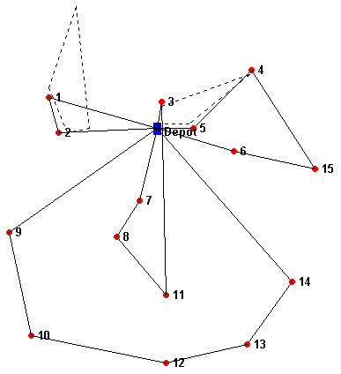
图ROUTER-2 Regals Metals路径设计的图形展示

在解决程序运行完成之后，可以通过点击Report按钮获得一项报告。这个报告提供了所有路径上象详细的费用的概要信息和个别路径上的时间统计。一个报告的样本如图ROUTER-3所示。

ROUTER SOLUTION REPORT
Label- EXAMPLE
Date- 5/7/97
Time- 9:20:40 AM

*** SUMMARY REPORT ***

TIME/DISTANCE/COST INFORMATION

Route Run Stop Brk Stem
Route time, time, time, time, time, Start Return No of Route Route
no hr hr hr hr hr time time stops dist,Mi cost,$
1 23.5 15.8 7.7 .0 13.8 12:00AM 11:29PM 2 791 .00
2 29.6 22.6 7.0 .0 5.5 12:00AM 05:37AM 4 1131 .00
3 28.2 21.8 6.3 .0 6.2 12:00AM 04:09AM 4 1092 .00
4 52.3 42.4 9.8 .0 20.7 12:00AM 04:15AM 5 2122 .00
Total 133.6 102.7 30.8 .0 46.3 15 5136 .00

VEHICLE INFORMATION

Route Veh Weight Delvry Pickup Weight Cube Delvry Pickup Cube Vehicle
no typ capcty weight weight util capcty cube cube util description
1 1 300 230 0 76.7% 9999 0 0 .0% TRUCK - 1
2 2 210 210 0 100.0% 9999 0 0 .0% TRUCK - 2
3 2 210 190 0 90.5% 9999 0 0 .0% TRUCK - 2
4 1 300 295 0 98.3% 9999 0 0 .0% TRUCK - 1
Total 1020 925 0 90.7% 39996 0 0 .0%

DETAILED COST INFORMATION

--------Vehicle------------ ------------Driver----------------
Route Total Fixed Mileage Total Fixed Regular Overtime
no cost,$ cost,$ cost,$ cost,$ cost,$ time,$ time,$
1 .00 .00 .00 .00 .00 .00 .00
2 .00 .00 .00 .00 .00 .00 .00
3 .00 .00 .00 .00 .00 .00 .00
4 .00 .00 .00 .00 .00 .00 .00
Total .00 .00 .00 .00 .00 .00 .00

*** DETAIL REPORT ON ROUTE NUMBER 1 ***

A TRUCK - 1 leaves at 12:00AM on day 1 from the depot at Toledo OH

Stop Drive Distance Time
Stop Arrive Depart time to stop to stop wind
No description time Day time Day Min Min Miles met?
2 Chicago 05:20AM 1 12:20PM 1 420 320.8 267 YES
1 Milwaukee 02:20PM 1 03:00PM 1 40 119.7 100 YES
Depot 11:29PM 1 ------- -- --- 509.2 424

Stop Stop volume Inc cost to serve stop Capacity in use
No description Weight Cube In $ In $/unit Weight Cube
76.7% .0%
2 Chicago 210 0 .00 .0 6.7 .0
1 Milwaukee 20 0 .00 .0 .0 .0
Totals Weight: Del = 230 Pickups = 0 Cube: Del = 0 Pickups = 0

Route time: Distance:
Driving 15.8 hr To 1st stop 267 mi
Load/unload 7.7 From last stop 424
Break .0 On route 100
Total 23.5 hr Total 791 mi

Max allowed 168.0 hr Max allowed 9999 mi

Route costs:
Driver (reg time) $.00
Driver (over time) .00
Vehicle (mileage) .00
Fixed .00
Total $.00

图 ROUTER-3
存货控制软件使用说明
INPOL
INPOL是一种在重订货点（固定订货量，可变订货量）和经济订购存货控制周期性的检查（可变的订货批量，定时定购）方式。经济订购量原则用来找出最佳的政策，这些政策回答以下两个问题：
• 某种产品要订购多少？
• 何时应该订购这种产品？
政策变量包括订货量，重订货点数量，以及从存货水平检查至达到目标订货量之间的时间。
一次存货过程示意图表示如下：
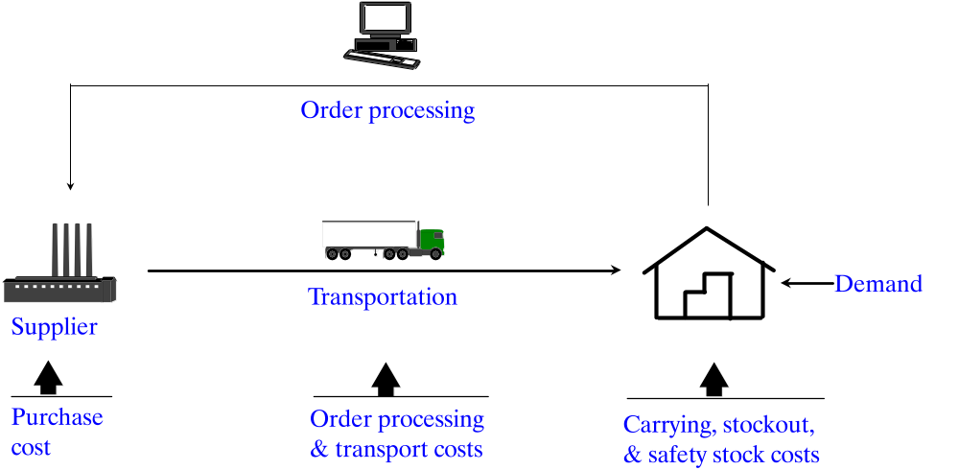

如需要的话，INPOL将计算并优化下面的总成本表达式。
总成本 = 采购成本+运输成本+保管费用+订单处理成本+缺货成本+安全库存成本
一些可选择项用来确定存货政策，如下：
·重订货点或存货控制的周期性检查方式是可选择的
·顾客服务水平可能要具体说明，或者当缺货成本已知时该值也可通过计算得出
·订货量需要具体说明或计算
·商品可被单一订购或联合订购
·平均存货水平需要被具体指定，以此来显示目前的条件和限定成本
输入
通过数据编辑器输入数据。需要准备四个数据项。每个数据项是用来自被检测问题的数据来说明的，而这问题是以产品1显示的，另外屏幕上的这些数据元素是被限定的。
举例，检测问题包含两种联合订购的产品，每种产品的存货水平考察时间都设为1.5星期，服务指数分别定为0.90和0.80，其它数据显示在以下说明中：

参数和标签部分
数据窗口部分显示以下元素：
Problem label-TEST PROBLEM
Number of products: 2
Time frame (1=Calendar days, 2=Working days, 3=Weeks,
4=Months, 5=Year): 3
Are the items jointly ordered (Y/N)? Y
Are the service indices specified (Y/N)? Y
Do you want a sensitivity analysis (Y/N)? Y
Joint-Order Parameters
Joint-order procurement cost: 100
Order cycle time (in the unit of time frame): 1.5
Individual-Order Parameter
Are the order quantities to be specified (Y/N)? N

这部分每一项的描述如下：
产品数目
确定需要分析的产品数目，一次最多可以处理50种产品，如果这些产品是联合订购的，在数据库中至少录入2种商品的数据。
时间框架（1=日历天数，2=工作日，3=星期，4=月数，5=年）
选择即期，间隔期和保管费用数据的时间尺度，确保数据始终都是用相同的时间单位表示。日历天数为每年365天，工作日为每年250天，或每星期5天。星期、月份和年遵循通常的定义。
货物采用联合订购吗 （Y/N）？
如果货物是单独订购，则选择NO（N）,如果两种货物或更多种的货物是采用联合订购，则选择Yes(Y)。请不要在选择Yes后再指定订购量。
服务指数需要确定吗（Y/N）
如果你确定了产品的服务指数，就选择Yes(Y)。如果要计算最佳的服务水平，则选择No(N)。计算服务水平则要知道缺货成本。
想得到一个灵敏度分析吗（Y/N）？
一个灵敏度分析计算不同的存货相关成本和服务水平的增长变化参数。如果给出的平均存货水平的值大于零（0），则不要使用此选项。

联合采购参数
联合采购的采购成本
这是同时处理全部的联合采购项目而产生的一般成本。表示成$/每份订单。
订货周期
你可以为所有的联合订购货物规定一个一般的订货周期或间隔期。它必须是时间框架里规定的尺度。INPOL将计算余下的参数。当然你必须首先说明这些货物是联合订购的。然后，如果订货处理周期规定为零（0），则计算最优检查时间。如果你想将检查时间固定在一个特定值，则应规定订货处理周期大于零。此选项仅在采用联合订购时使用。

单一定购参数
规定订购量吗（Y/N）？
这一选择仅应用于单独订购的商品，你可给某一商品的订购量赋值，INPOL将进行余下的计算。并回答Yes（Y）。如果选择No(N)，INPOL将计算最佳订货量。如果你已对联合定购的商品声明No(N)，则必须选择No(N)。

即期/间隔期的选择
这部分有下面几项组成
Prd Average Std. dev. Average Std. dev.
no. Product label--- demand of demand lead time of lead time
1 PRODUCT 1 2000 100 1.50 0.00
1 PRODUCT 2 500 7 1.50 0.00
每一项的描述如下
产品标签
给数据一个确定的标识，按标准惯例，使用不多于15个字符表示，但在标签了不可使用逗号（，）或双引号（“）。在所有的数据屏幕显示中要保持相同的产品排列顺序。
平均需求
这是在参数与标签部分你所选择的时间框架的商品平均需求。它也许是这种商品的需求预测或者是在那个时间段上的平均需求。例如，平均需求是2000磅/年。确保在间隔期与保管费用方面使用相同的时间尺度。
需求标准差
这是需求的标准差，它可能是预测的标准误差或从需求分布情况计算出的标准差。假设需求是正态分布的。例如，需求的标准差是100磅/年。
平均订货间隔期
这是从间隔期的分布状态中预测出的平间隔期。在即期和保管成本方面，时间结构必须是相同的。例如，平均间隔期是0.0096年（5个星期），因为即期是用年作单位的，所以间隔期才被表示成年作单位。
订货间隔期的标准差
这是间隔期分布的标准偏差，也许情况并非如此，但假设即期和间隔期的分布是相互独立的。一个很大的间隔期标准差能产生非常高的存货水平，进而产生很高的进货可能。如果上平的服务水平很高，则减少这个值。例如，间隔期标准差是0.00005磅/年。假设订货间隔期是呈正态分布的。

价格/成本数据部分
屏幕上有如下显示内容
Trans- Carry- Order Out-of-
Prd Unit port ing proc. stock
no. Product label--- price rate cost cost cost
1 PRODUCT 1 2.25 0.0000 0.0058 0.0000 1.00
2 PRODUCT 2 1.90 0.0000 0.0058 0.0000 0.75

屏幕上每一项的描述如下：
产品标识
给数据一个确定的标识。按扁准惯例是用不多于15个字符表示，但在标签了不可使用逗号（，）或双引号（“）。在所有的数据屏幕显示中要保持相同的产品排列顺序。
单位价格
这是库存商品的支付价格。它可能是一个交货价格或是一个出厂价格（离岸价格）。必须注意运输价是如何规定的。价格应是表示成美元/单位。例如，单位价格为2.25美元/磅。
运输费用
价格加上运输费用表示库存商品的到岸价格。如果运输费用已经包含在价格中，例如递送价格，运输费用不需要再次计算。而f.o.b.因素价格却应该再加上运输费用。单位应用美元/单位表示。例如，运输费用是0.25美元/磅。
保管费
保管费是由围绕存货而产生的这些资本所构成，存货保险，个人所得税，废弃成本，和其他的因存货水平而导致的成本。每时间单位的货物价值用一个纯小数表示。例如，每年30%的保管费输入的值即是0.30。确保保管费用与需求和提前期表示在相同的时间纬度里，即，如果需求是以星期为单位间隔，则保管费也应在星期的单位间隔里。
订单处理成本
这涉及到对定单上一特定商品进行处理的成本。对于联合订购的商品，有一个一般的成本价在这种商品成本里或代替它。这个一般成本是在参数与标签部分被赋值的。举个例子，商品处理成本可以是每份订单1.35美元。
缺货成本
这是与缺货有关的成本。它涉及到利润的损失。未来销售额的损失，或因交货订单延迟而额外增加的成本。如果顾客服务水平确定，则无需必须提供这个成本。如果顾客服务水平未确定，则就需要利用此成本找出服务水平和最佳政策。如果给出服务水平，则可设这一值为零(0)。如果在参数与标签部分中没有服务水平供选择，则可用一个大于零的数来表示该值。单位表示成美元/单位。例如，0.55美元/磅。

混合数据部分
屏幕显示以下内容
这部分每项描述如下
Prd Avg initial Order Service
no. Product label- inventory quantity index
1 PRODUCT 1 0 0 0.90
2 PRODUCT 2 0 0 0.80
产品标签
给数据一个确定的标识。按扁准惯例是用不多于15个字符表示，但在标签了不可使用逗号（，）或双引号（“）。在所有的数据屏幕显示中要保持相同的产品排列顺序。
平均初始库存
如果你希望能够找出某个特殊库存水平的成本，你需要确定平均初始存货。他和需求用相同单位表示。例如，平均初始库存为1689磅，这个值通常设为零。在参数与标签部分把满意度选项设为No(N)。
订货量
这是用来为你规定一个特殊的订货量而不是通过INPOL来计算它。否则它设为零。单位与需求所用单位相同。例如，订货量是125磅。该量不可用于联合订购的商品。
服务指数
这是在一个订货周期里需购进存货的可能性（概率）。当数据库中没有提供缺货成本时这个指数会被赋一个值。这个值代表某种服务水平，而INPOL会在这个值的基础上计算最小费用。这个值常被表示成纯小数，例如0.90。当在参数与标签部分服务水平规定为可选项时，使用该值。

运行INPOL
数据一再数据屏幕准备好后，点击“处理”来计算出存货政策。计算结果将作为输出报告的形式显示出来，并且输出的各种变更量间的不同结合也以图标的形式显示出来。
输出报告
利用上面例子中的INPUT引出的问题，将以报告的形式显示如下。在重订货点政策下没有数值显示，因为这是联合订购问题，仅有周期性回顾政策是合适的。由此，我们可以看到

COMPUTED STOCKING POLICIES

Periodic Review Policy
Product 1 Product 2
Average inventory 1,722 385
Order quantity 3,000 750
Max Level 6,222 1,510
Order review time 1.50wk 1.50wk
Turnover ratio 60 67
Investment $3,874 $732
Demand in-stock 99.73% 99.82%

以产品划分的各种成本类型的年成本

ESTIMATED ANNUAL COSTS

Periodic Review Policy
Product 1 Product 2
Purchase cost $ 234,000 49,400
Transport cost 0 0
Carrying cost 1,018 215
Order proc. cost 1,733 1,733
Out-of-stk cost 284 35
Safety stk cost 151 6
Total cost $237,186 $51,389

数据库中所有产品的成本和投资总结

SUMMARY DATA

Periodic Review Policy
Purchase cost $ 283,400
Transport cost 0
Carrying cost 1,223
Order proc. cost 3,466
Out-of-stk cost 319
Safety stk cost 157
Total cost 288,575
Total investment $ 4,607

如果选择灵敏度分析，将显示下面的报告形式。

Sensitivity Analysis Results For Periodic Review System
Product 1

Service Service Max Review Average Total
index level, % level time, wk inventory cost, $
0.50 97.70 6,000 1.50 1,500 239,146
0.51 97.78 6,004 1.50 1,505 239,067
0.52 97.84 6,009 1.50 1,509 239,005
. . . . . .
. . . . . .
. . . . . .
0.98 99.96 6,356 1.50 1,855 237,036
0.99 99.98 6,404 1.50 1,904 237,045
1.00* 100.00 1,738,051 1.50 1,733,551 1,406,121
*High values for a service index of 1.00 represent infinity.

图表显示
灵敏度点可被显示。四个选项为：
·对应服务水平的总成本
·对应平均存货的总成本
·对应最高水平的平均存货
·对应平均存货的服务水平

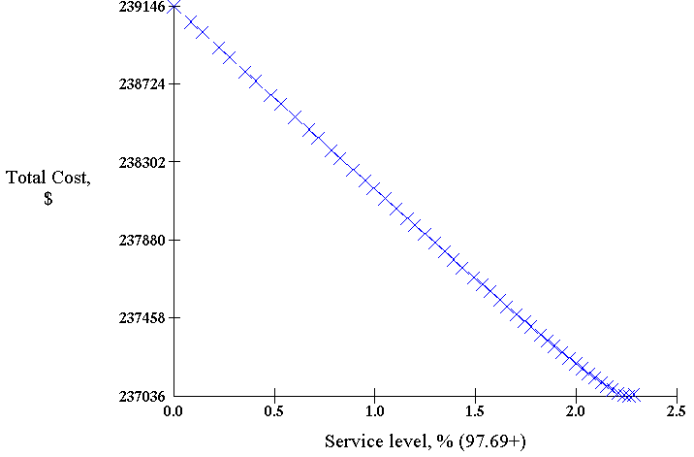
图 INPOL-1 总成本与服务水平对应图

场址定位的重心法说明
COG
COG是一种用准确的重心法确定单一场址的计算机软件。其解决对象是单独的一个场地，比如一个仓库，用来向多个已知地址和需求量的销售点供货（或由多个已知的原材料供应地提供材料）。该软件的目的就是找出这个场址使下面公式表示的运输费用达到最小。
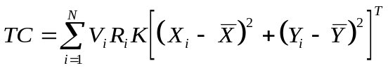
其中
TC = 总运输成本
N = 材料供应地或产品销售点的数目，最多可达500个。
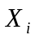，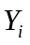 = 用X,Y坐标点表示的供应地或销售地的地理位置。
T = 表示距离计算公式里的指数。距离利用下面的公式从坐标点中计算出来。
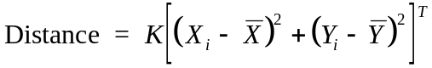
其中，，表示供应地或销售地，，表示仓库坐标。指数T控制坐标点间距离的线性关系。T的值通常为0.5，而两点间为直线连接。
K = 将坐标距离转换成英里的比例系数。
V = 表示某一原材料供应地或产品销售地的运输量。
R = 表示需定位的场址于供应地或销售地的单位运输费用，用单位运输量单位距离的费用表示，如美元/每体积·每英里。

输入
数据输入包括确定供应地或销售地的坐标、运输量、单位货物单位距离的运费及各相关系数。

举例
假设有图COG-1中的问题，需运输的货物为化学制品。有10个市场需要从一个单独的仓库提供货物。这个仓库时有一个工厂供货的。该工厂供应的产品总量等于这些市场的总需求量。产品通过公路网络运送。各个市场的年需求灵机单位运费如下：

Point,  i | Volume,  lb. | Rate,  $/lb./mile
M1 | 3,000,000 | 0.002
M2 | 5,000,000 | 0.0015
M3 | 17,000,000 | 0.002
M4 | 12,000,000 | 0.0013
M5 | 9,000,000 | 0.0015
M6 | 10,000,000 | 0.0012
M7 | 24,000,000 | 0.002
M8 | 14,000,000 | 0.0014
M9 | 23,000,000 | 0.0024
M10 | 30,000,000 | 0.0011
 | 147,000,000
P1 | 147,000,000 | 0.0005
确定该仓库位置使得运输总成本达最小
Problem label: Example
Power factor (T): .5
Map scaling factor (K): 50
Point Point X coor- Y coor- Transport
no. label---- dinate dinate Volume rate
1 M1 2.00 1.00 3000000 0.0020
2 M2 5.00 2.00 5000000 0.0015
3 M3 9.00 1.00 17000000 0.0020
4 M4 7.00 4.00 12000000 0.0013
5 M5 2.00 5.00 9000000 0.0015
6 M6 10.00 5.00 10000000 0.0012
7 M7 2.00 7.00 24000000 0.0020
8 M8 4.00 7.00 14000000 0.0014
9 M9 5.00 8.00 23000000 0.0024
10 M10 8.00 9.00 30000000 0.0011
11 P11 9.00 6.00 147000000 0.0005

图 COG-1 线形图中的市场点（M）和工厂点（P）
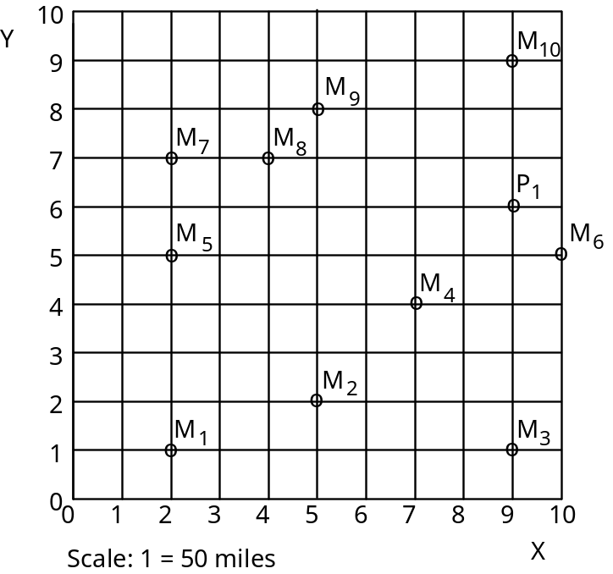

运行COG
要运行COG，首先你需要为一个特定的定位问题创建一个数据库。然后点击Solve按钮来计算重心坐标。你可以选择用COG来计算场址坐标，也可以由你自己确定这些坐标。若选择计算该坐标，则中心可以首先很容易找出来。如果要知道初始的定位是否可以改进，就可以利用计算机迭代计算。当在连续几次迭代后出现的结果在成本方面只有很小或没有变化时，就可停止迭代了。从屏幕上读出结果或将其打印出来。如例子中的问题，结果将出现在图COG-2中。在经过50次的迭代后，最优的选址为：
=6.298，=6.484
总的年运输成本是55,015,057美元。此时，你可以从主菜单中选择其中一项可将那些点与仓库的位置绘制于一个线性方格图中。正如图COG-3种所示的输出

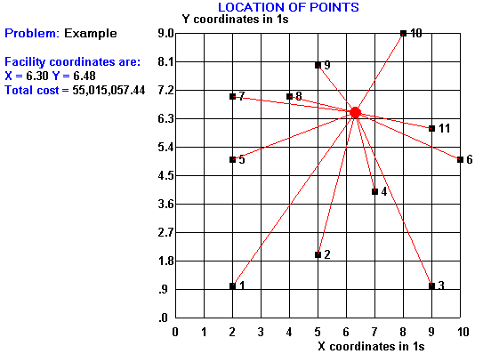
COG
LOCATES A FACILITY BY THE EXACT CENTER OF GRAVITY METHOD
Iteration _ _
number X coord Y coord Total cost
0 6.252 5.969 55,469,593 <- COG
1 6.360 6.306 55,061,186
2 6.370 6.409 55,024,105
3 6.358 6.444 55,018,749
4 6.344 6.459 55,016,953
5 6.332 6.467 55,016,068
6 6.323 6.472 55,015,599
7 6.317 6.475 55,015,348
8 6.312 6.477 55,015,214
9 6.308 6.479 55,015,141
10 6.306 6.480 55,015,102
11 6.304 6.481 55,015,081
12 6.302 6.482 55,015,070
13 6.301 6.483 55,015,064
14 6.300 6.483 55,015,061
15 6.300 6.483 55,015,059
16 6.300 6.483 55,015,058
17 6.299 6.484 55,015,058
18 6.299 6.484 55,015,058
50 6.298 6.484 55,015,057
图 COG-2 例题的计算结果图
图 COG-3 例题的最佳工场位置图

多场址定位的重心法说明
MULTICOG
MULTICOG是用准确的重心法确定若干场址定位的计算机软件。其解决对象为单一场址或多个场址（资源），比如仓库，用来向多个已知地址、需求量和单位运费的需求点供货。需要定位的场址数量是指定的，该软件的目的是找出这些场址的坐标使下列表达式的值达最小。
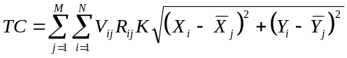
其中
TC=总运输成本
i =需求点的数目，总数可达N
j =场址数目，可达M
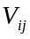 =某一需求点的需求量
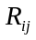 =到某一需求点（或从某一供应点）的单位运费
， =需求地（或供应点）的坐标
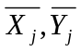= 场址j的坐标
K =是坐标间距的距离单位转换比例系数
乘数K选择1.21适合公路距离而取1.24适合铁路距离。

输入
该程序的输入包括：（1）问题的描述符，（2）需求点坐标，（3）各点需求量，（4）仓库到各需求点的单位运输成本，（5）比例系数。
注:
·问题描述符号有字母和数字组成
·问题中的需求点数目，最大可达500
·用线性的X,Y坐标点表示的需求点的地理位置，可用任何线性方格图表示
·需求分析的场址数目，最多可达20个
·将坐标间距转化为英里的比例系数
·任何适当单位的需求量
·需定位场地到需求点间的单位运费，使用单位为美元/容量单位 英里（或其他距离单位）

举例
假设如图MULTICOG-1中的问题。产品是化学制品，由10个市场须从两个仓库供货。产品均由道路运输，各市场的年需求量和单位运费如下所示：

Point,  i | Volume,  lb. | Rate,  $/lb./mile
M1 | 3,000,000 | 0.002
M2 | 5,000,000 | 0.0015
M3 | 17,000,000 | 0.002
M4 | 12,000,000 | 0.0013
M5 | 9,000,000 | 0.0015
M6 | 10,000,000 | 0.0012
M7 | 24,000,000 | 0.002
M8 | 14,000,000 | 0.0014
M9 | 23,000,000 | 0.0024
M10 | 30,000,000 | 0.0011
 | 147,000,000

确定这两个仓库的场址使得年运输费用大最小

--PARAMETERS AND LABELS--
Problem label: Example
Map scaling factor (K): 50.00
--LOCATION DATA--

Point Point X coor- Y coor- Transport
no. label--------- dinate dinate Volume rate
1 M1 2.00 1.00 3000000 0.0020
2 M2 5.00 2.00 5000000 0.0015
3 M3 9.00 1.00 17000000 0.0020
4 M4 7.00 4.00 12000000 0.0013
5 M5 10.00 5.00 10000000 0.0012
6 M6 2.00 5.00 9000000 0.0015
7 M7 2.00 7.00 24000000 0.0020
8 M8 4.00 7.00 14000000 0.0014
9 M9 5.00 8.00 23000000 0.0024
10 M10 8.00 9.00 30000000 0.0011
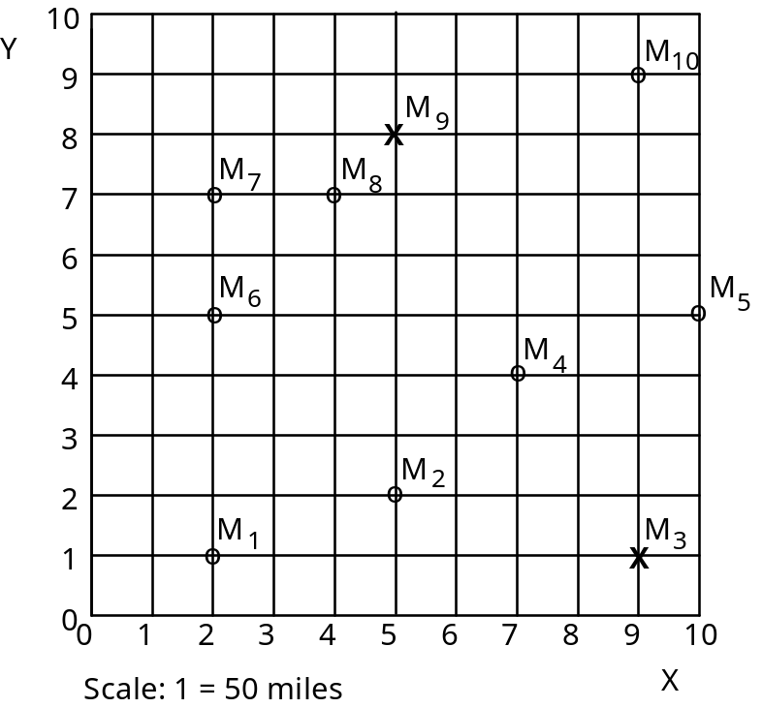
图 MULTICOG-1 线形图上的市场点（M）位置图

运行MULTICOG
在各数据均输入数据库后，点击Solve 键找出定位的场址坐标点。下一步有多少场址需要确定，选择时有软件程序帮你找出位置还是你想自己指定位置坐标。如选择后者，你需要把每一个需求点分配给一个仓库。从屏幕读出结果或直接打印出它们。点击绘图按钮结果将用图表形式显示出来。
例题中两个仓库的计算结果如图MULTICOG-2所示，仓库1定位为X1=5.0, Y1=8.0，应向市场6，7，8，9和10供货，仓库2定位为X2=9.0, Y2=1.0，应向1，2，3，4，5市场供货。加以场址位置如图MULTICOG-3所示。
** PROBLEM SOLUTION **
Title: EXAMPLE PROBLEM
Source X-Coordinate Y-Coordinate Volume Cost
1 4.99983 7.999873 100,000,000 17,057,023
2 8.997027 1.004134 47,000,000 8,932,740
Source Allocated demand points to source points
1 6 7 8 9 10
2 1 2 3 4 5
Total cost = 25,989,764.00
图 MULTICOG-2 解决结果报告.
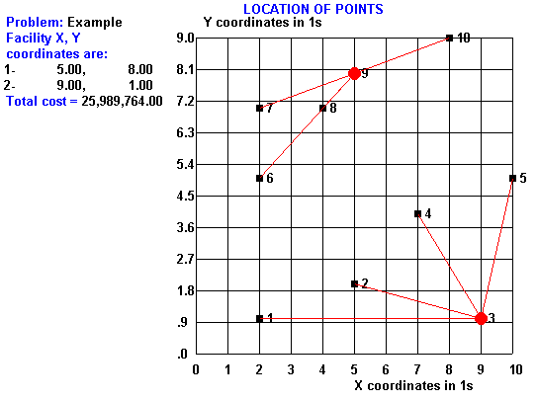
图 MULTICOG-3 例题中两个仓库解决方案图

多场址定位的P-中值法说明
PMED
PMED是一种通过P-中值逼近法来给多场址定位的计算机软件，其解决对象为单一场址或多个场址（资源），比如仓库，用来向多个已知地址、需求量和单位运费的需求点供货。这些候选厂址的固定成本也应该是已知。这些候选厂址从需求点中选择。目标是从那些P小于或等于M的M候选地点中找出最优的P。这个P-中值问题表示如下：
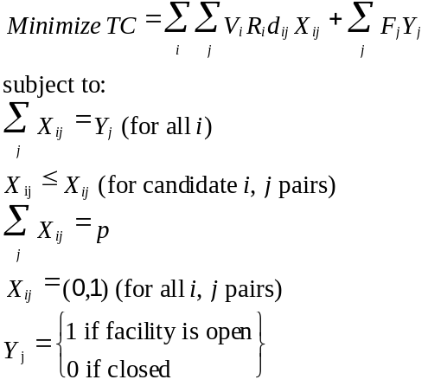
其中：
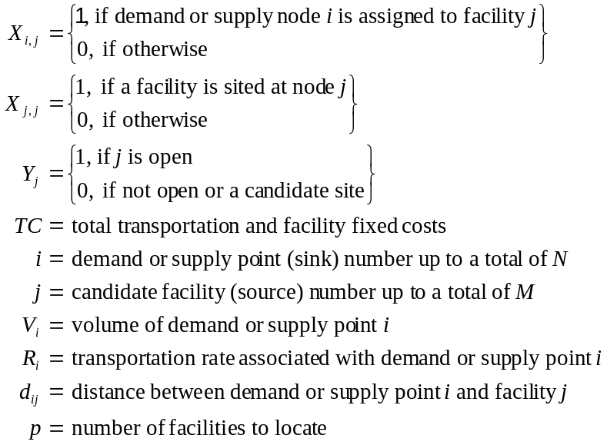

输入
该程序的输入包括：（1）问题的描述符，（2）需求点或供货点坐标，（3）各需求点或供应点的需求量，（4）仓库到需求点或供应点的单位运输成本，（5）
，（6），（7）所用坐标系类型，（8）地图比例系数。
注：
·问题描述符号有字母和数字组成
·问题中的需求点或供应点数目，最大可达65
·用线性方格坐标或经纬坐标表示的需求点的地理位置，若使用经纬坐标，他们需被表示成度。指定使用的坐标系类型。
·表示一个潜在厂址定位点候选集的特定需求或供应点。在候选列表中最多可由15个点。这些地点在数据库中是用X表示的。非候选地点则留空白。
·将线性坐标间距转化为如英里等的距离量度的比例系数。在经纬坐标系里用比例系数取1。比例因子包括一个对实际道路距离的修正值，作为计算直线距离的乘数。线形坐标系里乘数可用1.21，经纬坐标系里乘数用1.17。
·在任何适当单位的需求量，如英担（hundredweight ，缩写cwt)
·需定位场地到需求点和供应点间的单位运费，使用单位为美元/容量单位 英里（或其他距离单位）
·用合适单位（如美元）表示的补给仓库的固定成本
所有的输入数据都在屏幕数据编辑器里

举例
假设有个如图PMED-1所示的问题。有10个市场须从至多5个补给仓库供货。产品均由道路运输，各市场的年需求量、单位运费和补给仓库的固定成本如图所示。确定要选择用于定位点的坐标类型。

运行PMED
准备好数据库后，确定要定位的仓库数。这个数要小于或等于问题数据库中用X显示的候选点数。下一步点击“Solve”按钮得出一种问题解决方案。运行结果被显示在图PMED-2中。结果以图表形式显示为图PMED-3。

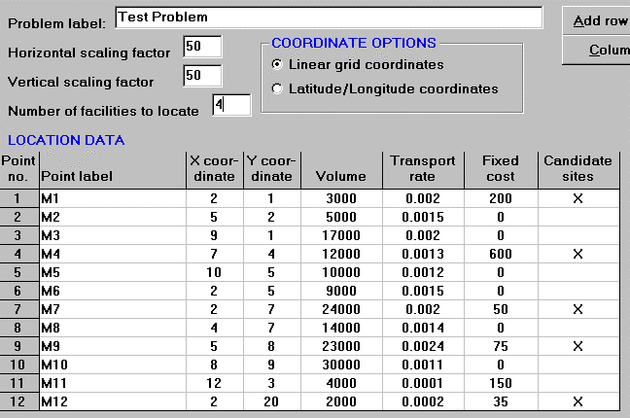

图 PMED-1 一个具有五个备选点的小型定点问题

SOLUTION RESULTS FOR P-MEDIAN PROBLEM

No. Facility name- Volume Assigned node numbers
1 M1 3,000 1
2 M4 48,000 2 3 4 5 11
3 M7 33,000 6 7
4 M9 69,000 8 9 10 12
Total 153,000

Total cost: $3,349.20
图 PMED-2 运行结果报告.

图 PMED-3 结果图表显示
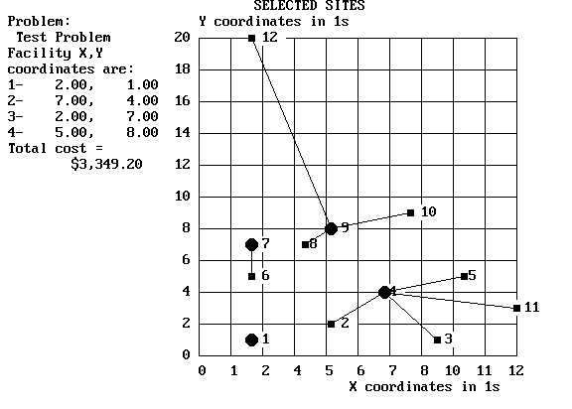

如果经纬坐标被确定，那么可以显示一幅美国地图，而不是线性方格图。如图PMED-4所示的一个例子。

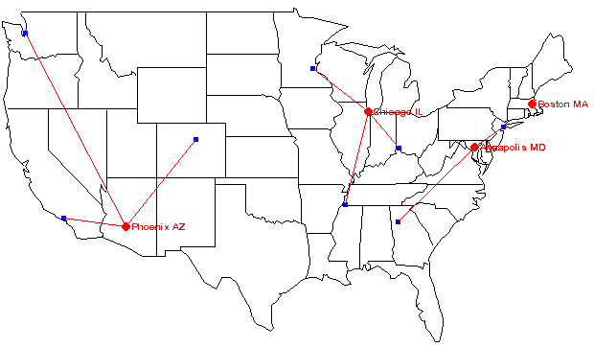
图 PMED-4 用经纬坐标时的结果图表显示

软件使用说明
尤斯摩尔洗涤用品公司（Usemore Soap Company）案例分析
WARELOCA
WARELOCA是为了协助分析尤斯摩尔洗涤用品公司案例而特别设计的一款计算机程序。用户在使用过程中请参照案例的背景和数据。
WARELOCA程序解决问题的过程以线性规划为基础。用户选择工厂、仓库、顾客服务水平等需要考虑的因素，由程序自动找到各个工厂、仓库满足顾客需求的最佳分配方案，使方案的费用在满足顾客服务、工厂生产能力等约束条件的同时最小化。注意：此过程不处理固定费用，因此固定费用必须加入到最终结果中。

输入
此案例所需数据库已被保存在文件Uma01.Dat中，使用“Open file”按扭打开此文件。数据只应在某次程序运行过程中被暂时更改；如果需要保存数据更改，建议将改动后的数据保存到其它文件名非Uma01.Dat的文件中，以此来保护原始数据。
尽管顾客、仓库和工厂的个数被限制为数据库中的数目，但它们都可以根据需要进行更改。注意：需求和供给的数量单位都为“英担”（hundredweight ，缩写cwt)。

运行WARELOCA
运行程序的第一步是选择要参与计算的工厂和仓库。具体操作是：点击屏幕上适合的数据项划上“X”，并保证所选择的工厂和仓库有足够的供给能力满足所有需求。
接下来，指定顾客与仓库的最大距离。例如，指定的最大距离是300英里，即运输工作大约耗时一天的距离，WARELOCA将在用户的仓库名单中寻找所有具有“X”记号，且与顾客之间的距离小于300英里的仓库，再在这些仓库中选择服务费用最小的那些仓库。如果没有任何一个仓库和客户之间的距离小于300英里，WARELOCA将选择离客户最近的仓库，并由此仓库满足该客户的需求，而不考虑费用。也就是说，当要求的距离不能被满足时，费用将不予考虑。
用户可以根据不同地区改变需求数量。近年的需求数据保存在Uma01.dat数据库文件中，而每个客户所在地区显示在客户数据中。例如，地区1指的是国家的东北部。需求的增长因素可以被运用到不同地区的客户需求中。
以前的运行方案将被保留，用户可以逐步改变它们。一旦要进行计算的某个方案在屏幕上准备完毕，选定的工厂、仓库和服务水平的名单就被保存了。
点击“Solve”按钮寻找解决方案

输出
最终的解决方案可以以两种方式得到。其一是报告形式。在此报告中将显示费用、设施吞吐量以及整个物流网络中的产品流动路线。其二是图表形式。此图表中将显示顾客和工厂、仓库的位置以及运行结果。
产品规划程序使用说明
LAYOUT
LAYOUT是用于规划产品在仓库等设施中的位置的程序，其使用的方法是以（1）畅销度（2）体积（3）体积/订货单作为索引。产品被分配到有限的空间中，以使总的搬运费用最小。一次拣货操作从离埠码头出发，并回到同一点。每次拣货操作只拣取一种产品，但可一次取回多件产品。LAYOUT 以以下标准排列订购的产品，即它们可以被分配到从离埠码头开始的可用空间内。

输入
利用数据编辑器准备输入的文件。打开一个已存在的文件或创立一个新文件。首先，为要解决的问题命名。然后，选择规划的方法。最后，键入（1）每种产品的年销售单位（2）一个产品单位的体积，以立方英尺为数量单位（3）每种产品的存货周转（4）每种产品的年订单数。一个典型的输入文件可能如图LAYOUT-1所示。
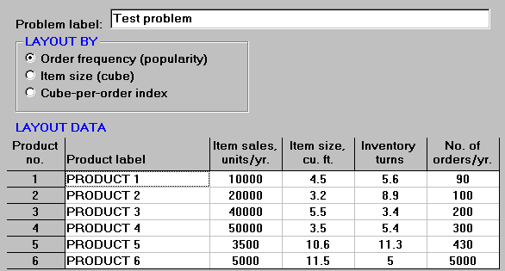
图LAYOUT-1 典型的数据编辑窗口

运行LAYOUT
点击“Solve”按钮开始运行程序。结果报告将显示产品订单排名和那些应该被优先分配到离起点最近的地点的产品名。同时计算每件产品所需要的立方空间以帮助分配产品在仓库中的存储空间。

举例
如图LAYOUT-2所示，一个仓库拥有6个存储区。每个存储区拥有1400平方英尺的存储面积，产品堆积高度为16英尺。关于5种产品的数据已作为输入数据的例子在图LAYOUT-1中给出。利用体积/定货单方法将这5种产品分配到可用的空间中。价值低的产品将被放置在离离埠码头最近的地方。最终的计算结果如表LAYOUT-1所示，最终规划如图LAYOUT-2所示，数字表示产品种类。
表 LAYOUT-1 Cube-Per-Order Index方法对例子的解决结果
LAYOUT BY CUBE-PER-ORDER INDEX

Product No. of Item sales, Item size, Cube-per- Req. space,
Rank name----- orders/yr. units cu. ft. order index cu. ft.
1 PRODUCT 6 5,000 5,000 11.50 840 11,500
2 PRODUCT 5 430 3,500 10.60 2,787 3,283
3 PRODUCT 2 100 20,000 3.20 26,247 7,191
4 PRODUCT 1 90 10,000 4.50 32,589 8,036
5 PRODUCT 4 300 50,000 3.50 39,429 32,407
6 PRODUCT 3 200 40,000 5.50 118,088 64,706
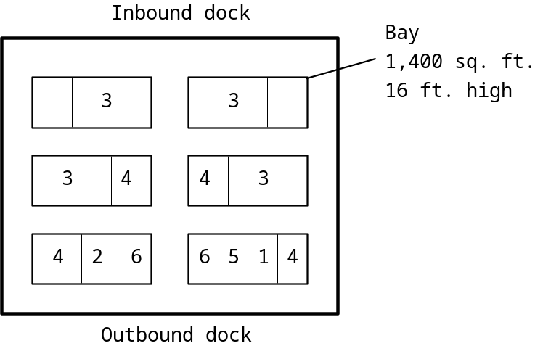
图 LAYOUT-2 例子中五种产品的规划图

计算坐标点距离程序使用说明
MILES
MILES 是利用圆周公式计算经纬度坐标点和利用勾股定理计算线性坐标点之间距离的计算机程序。

输入
以下列格式输入：（1）地图比例因子（map scaling factor）（2）圆周因子(circurity factor)（3）距离维(distance dimension)（4）坐标种类(coordinate type)（5）起点和终点的坐标(origin coordinates/destination coordinates)。见图MILES-1。
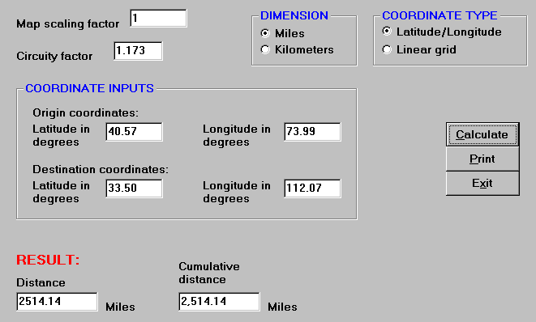
图MILES-1 运行程序所需的典型数据
地图比例因子用于将坐标点转换为英里或公里。经纬坐标点的地图定标因子为1。圆周因子是一个乘数，它用于将坐标点的计算距离转换为估算的公路、铁路等的实际距离。如果使用线性坐标点，典型的圆周因子是1.21公路，1.24铁路。如果使用经纬坐标点，1。17是合适的公路距离的因子。任何情况下，圆周因子都可以通过计算多对成对的点之间的实际距离和坐标距离的比率值的平均值得到。

运行MILES
点击“Calculate”，查看显示在屏幕上的距离值的计算结果。用户可以改变起点或终点，或同时改变二者，并重新进行计算，后续计算结果将累加。图MILES-1是计算结果的一个例子。

线性规划运输问题程序使用说明
TRANLP
TRANLP是解决线性规划的标准运输问题的一个软件模块，它最大可以处理30行╳30列的问题。
打开一个已存在的文件或选择一个新文件名输入数据来准备一个数据矩阵。文件名在表格Tran01.dat中。如图TRANLP-1所示的数据编辑器将会显示。可通过输入行数和列数来调整矩阵大小，以此得到需要的问题规模。要改变矩阵行和列的标签名，应首先点击需改动的行或列，再在标签栏中输入新标签名即可。
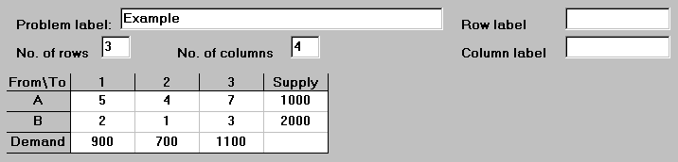
图TRANLP-1 编辑窗口显示的例子中的数据
问题结构与线性规划运输问题的标准形式相同。当需求和供给不等时，程序会自动加上虚拟的行或列，因此不需要用户自己添加。
• 资源的数量（行）
• 销售地的数量（列）
• 每个产地可供给的资源
• 每个销售地的需求
• 产、销地之间的运输费用

举例
如图TRANLP-1所示，此运输问题有2个产地和3个销售地。供给量和需求量应该为整数，而运输费用可以为小数。请避免在矩阵中输入过大或过小的数字，因为这可能超过计算机的运算能力。如果有必要，可改变数据的比例。

运行TRANLP
当所有数据已准备好后，点击“Solve”按钮开始运行程序。如果输入的数据有错，此时将会出现提示信息。
输出
程序运行完毕后，屏幕上将出现如图TRANLP-2所示的结果，每个产地的分配量将显示在矩阵中。点击“Report”按钮，用户将看到详细报告，如图TRANLP-3所示。
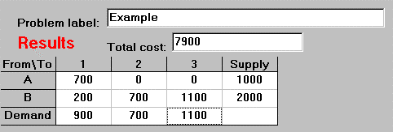
图TRANLP-2 运行结果
图TRANLP-3 例子的计算结果
Problem label: Example
OPTIMUM SUPPLY SCHEDULE
----------- Cell ------------ Unit Cell Units
Source name Sink name cost cost allocated
A 1 5.00 3,500.00 700
A 2 4.00 .00 0
A 3 7.00 .00 0
Totals 3,500.00 700
Source capacity = 1,000
Slack capacity = 300

B 1 2.00 400.00 200
B 2 1.00 700.00 700
B 3 3.00 3,300.00 1,100
Totals 4,400.00 2,000
Source capacity = 2,000
Slack capacity = 0

Total allocated = 2,700
Slack required = 2,700

Total cost = 7,900.00

线性规划程序使用说明
LNPROG
LNPROG是利用两阶段法解决线性规划问题的一款计算机程序，它最大可以解决含50个约束条件和100个变量的问题。

输入
打开一个已存在的文件，或创立一个新文件。运行程序需要输入的数据包括：（1）约束条件和变量的个数（2）价值系数（3）资源系数（RHS）。图LNPROG-1是例子的数据输入窗口。请注意：点击“Resize”按钮，改变约束条件和变量的个数将得到一个新的矩阵。
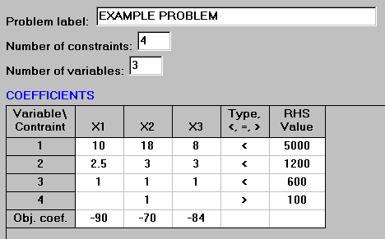
图LNPROG-1 数据输入窗口
在输入线性规划问题的数据之前，须将其转换为标准型式，即：
（1）目标函数为求最小值问题。如果目标函数为求最大值问题，请将目标函数乘以-1
（2）所有资源系数（RHS）非负
（3）注意每个约束方程是≤，=，或≥

举例
假设要求解的问题如下：
Maximize 90X₁ + 70X₂ + 84X₃
约束条件
10X₁ + 18X₂ + 8X₃ ≤ 5000
2.5X₁ + 3X₂ + 3X₃ ≤ 1200
1X₁ + 1X₂ + 1X₃ ≤ 600
- 1X₂ ≤ -100
All X_{i} ≥ 0
首先将问题化为标准型。第4个约束方程化为X₂ ≥ 100；目标函数乘以-1使其变成求最小值的问题。化为标准型后如下：
Min -90X₁ -70X₂ -84X₃
约束条件
10X₁ + 18X₂ + 8X₃ ≤ 5000
2.5X₁ + 3X₂ + 3X₃ ≤ 1200
1X₁ + 1X₂ + 1X₃ ≤ 600
1X₂ ≥ 100
其矩阵如图LNPROG-1

运行LNPROG
当已输入所有需要的数据后，点击“Solve”按钮开始运行程序。程序将首先检查数据的正确性，给出一些提示错误的信息。程序用于求解的数据是显示在屏幕上的数据，而不一定是已保存在文件中的数据。图LNPROG-2是例子的求解结果。
Problem label: EXAMPLE PROBLEM

SUMMARY OF RESULTS

Basis Activity Nonbasis Opportunity
variables level variables cost
X(1) 240 -- --
X(2) 100 -- --
X(3) 100 -- --
-- -- X(4) 6
-- -- X(5) 12
X(6) 160 -- --
-- -- X(7) 74
-- -- X(8) -74

Objective function value (Z) = 37000
图 LNPROG-2 例子的求解结果

混合整数规划程序使用说明
MIPROG
MIPROG是利用分支定界解法解决混合整数规划问题的一款计算机程序，它最大可以解决含50个约束条件和100个变量的问题。

输入
打开一个已存在的文件，或创立一个新文件。运行程序需要输入的数据包括：（1）约束条件和变量（2）价值系数（3）资源系数（RHS）（4）约束条件种类（5）变量种类。图MIPROG-1.是例子的数据输入窗口。请注意：点击“Resize”按钮，改变约束条件和变量的个数将得到一个新的矩阵。
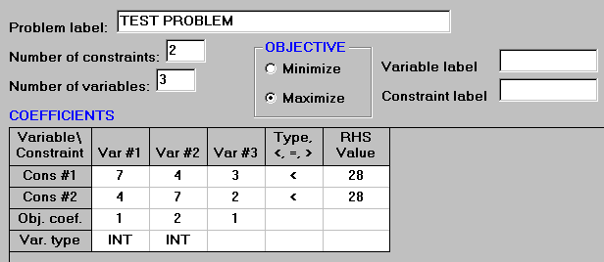
图 MIPROG-1 数据输入窗口
在输入整数规划问题的数据之前，须将其转换为标准型式，即：
- 目标函数为求最大值或最小值的问题。
（2）所有资源系数（RHS）非负
（3）注意每个约束方程是≤，=，或≥
（4）申明每个变量的类型，是空型（BLANK），整型，或0-1型。空型指大于或等于0而大小无限制的变量，这种变量可以取分数。整型变量指不小于0但大小有限制的变量，这种变量必须为整数。0-1型变量指取值只能为0或1的变量。

举例
假设要求解的问题如下，如图MIPROG-1所示：
Maximize 1X₁ + 2X₂ + 1X₃
约束条件
7X₁ + 4X₂ + 3X₃ ≤ 28
4X₁ + 7X₂ + 2X₃ ≤ 28
All X_{i} ≥ 0, 且X₁ and X₂ 是整数

运行MIPROG
当已输入所有必要数据后，点击“Solve”按钮开始运行程序。程序用于求解的数据是显示在屏幕上的数据，而不一定是已保存在文件中的数据。图MIPROG-2是例子的求解结果。
OPTIMAL SOLUTION

Variable Value Rate Cost Variable label
X(1) = .0000 1.0000 .0000 Var #1
X(2) = 2.0000 2.0000 4.0000 Var #2
X(3) = 6.6667 1.0000 6.6667 Var #3

Objective function value = 10.67
图 MIPROG-2 例子求解结果

多重回归程序使用说明
MULREG
MULREG是逐步的多重回归程序，它最大可以处理含5个变量和999个观察值的问题。本使用说明不对多重回归分析进行描述，读者可参考统计学教程。

输入
打开已存在的文件，或创立一个新文件。图MULREG-1显示的是例子的数据输入窗口。接下来讨论每一个数据项：
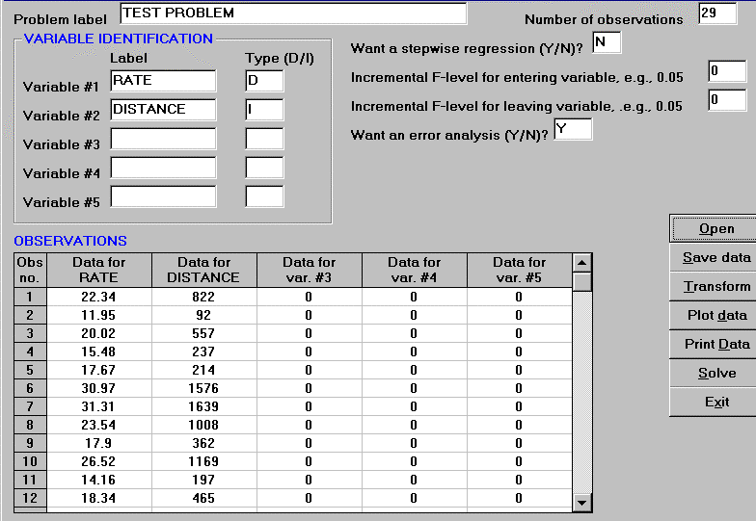
图 MULREG-1 数据输入窗口
参数和标签
问题标签 （Problem label）：问题的标识符。请不要在标签名中使用冒号（：）或引号（”），标签名应不多于15个字符。
观察值的个数（Number of observation）：输入观察值的个数可以改变数据矩阵的规模。
变量标签（Variable label）：每个变量可由一个标签标识。变量标签名应不多于10个字符，请不要在标签名中使用冒号（：）或引号（”）。
变量类型（Variable type）：最多可定义5个变量。变量可被定义为因变量（D）或自变量（I），但总共只能定义1个因变量，其余4个变量可为自变量或不予定义。
逐步回归（Stepwise regression）：采用逐步回归的过程使在自变量的基值基础上选择自变量，以减少因变量的错误。如果不采用此逐步回归过程，回归分析将被同时运用于所有自变量。
当逐步回归的选项被选中，进入和离开的变量会根据它们的统计基值来控制.如果进入或离开的变量的值都是一个零(0)F级的值 ,所有的变量都会被带入回归方程。其它的比0大的渐增的F值可能引起某些变量不成为回归方程的一部分。
变换的输入数据（Transformed input data）：调用“变换的输入数据”选项允许指定的变量根据若干事先定义的功能进行变换。点击OBSERVATIONS矩阵中适当的列来选择需要进行变换的变量。然后点击“Transform”按钮选择需要的变换功能。
打印数据（Print data）：点击“Print data”按钮可得到需要求解问题的设置和数据的列表。
绘制数据图（Plot data）：点击“Plot data”按钮将绘制包含因变量和选择的自变量的数据图。绘制数据图的工作在变量转换完成后进行。
错误分析（Error analysis）：以输出报告中的残差图形式提供关于回归曲线与数据拟合程度的附加信息。

观察值数据
输入每个变量的观察值，最大可输入999个值，最少必须提供两个变量。数据的缩放比例对将其保持在程序的绘图和显示能力之内是很重要的。一种好的做法是将数据缩放到合适的xxx .x 范围内。如果输出显示不令人满意，尝试利用编辑器或数据转换过程重新定义数据的缩放比例。

运行 MULREG
当数据被输入数据编辑器后，点击“Solve”按钮运行程序，将得到问题解决结果的报告。

举例
假设我们希望绘制一条曲线去估计作为距离的函数的分等运费率。从不同距离载货量为5000 1b.收集的运费数据中，我们获得29个观测值。表MULREG-1显示的是输入数据的列表，图MULREG-2是数据的图形表示，图MULREG-3至图MULREG-5是程序分析结果。
从MULREG程序的运行结果可见，我们寻找的近似的运费方程为：
Table MULREG-1 Observation Data for Example problem
RATE DISTANCE
22.340 822
11.950 92
20.020 557
15.480 237
17.670 214
30.970 1576
31.310 1639
23.540 1008
17.900 362
26.520 1169
14.160 197
18.340 465
46.050 2803
29.230 1278
43.120 2471
46.960 2785
36.610 1880
47.870 2944
22.740 852
20.020 656
26.520 1269
26.570 1351
46.960 2818
29.230 1237
15.390 336
34.310 1829
46.050 2832
47.870 2965
21.340 862
运费= 12.36 + .012 × 距离
with an R-square of 0.9911
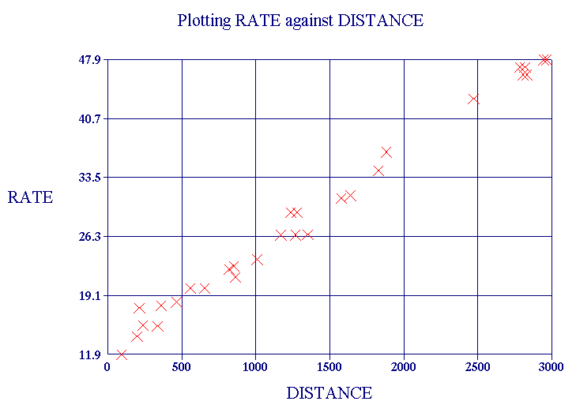
图 MULREG-2 输入数据图

ANALYSIS OF VARIANCE

Source SS df MS F-value
Regression 3794.70508 1 3794.70508 3020.22241
Residual 33.92358 27 1.25643
Total 3828.62866 28

SUMMARY

The estimating equation is:
Y (RATE) = 12.3570 + 0.0121 x DISTANCE

with a standard error of estimate = 1.1209
and an R-square of 0.9911
图 MULREG-3 运算结果

ERROR ANALYSIS

Obs Actual Estimated Dif- Expected range Out of
no. Y Y ference 2xSEE range
1 22.340 22.317 0.023 20.075 - 24.559
2 11.950 13.472 -1.522 11.230 - 15.714
3 20.020 19.106 0.914 16.864 - 21.348
4 15.480 15.229 0.251 12.987 - 17.471
5 17.670 14.950 2.720 12.708 - 17.192 Y
6 30.970 31.453 -0.483 29.211 - 33.695
7 31.310 32.216 -0.906 29.975 - 34.458
8 23.540 24.571 -1.031 22.329 - 26.813
9 17.900 16.743 1.157 14.501 - 18.985
10 26.520 26.522 -0.002 24.280 - 28.763
11 14.160 14.744 -0.584 12.502 - 16.986
12 18.340 17.991 0.349 15.750 - 20.233
13 46.050 46.320 -0.270 44.079 - 48.562
14 29.230 27.842 1.388 25.600 - 30.084
15 43.120 42.298 0.822 40.056 - 44.539
16 46.960 46.102 0.858 43.861 - 48.344
17 36.610 35.137 1.473 32.895 - 37.378
18 47.870 48.029 -0.159 45.787 - 50.271
19 22.740 22.681 0.059 20.439 - 24.922
20 20.020 20.306 -0.286 18.064 - 22.547
21 26.520 27.733 -1.213 25.491 - 29.975
22 26.570 28.727 -2.157 26.485 - 30.969
23 46.960 46.502 0.458 44.260 - 48.744
24 29.230 27.346 1.884 25.104 - 29.587
25 15.390 16.428 -1.038 14.186 - 18.670
26 34.310 34.519 -0.209 32.277 - 36.760
27 46.050 46.672 -0.622 44.430 - 48.914
28 47.870 48.283 -0.413 46.042 - 50.525
29 21.340 22.802 -1.462 20.560 - 25.044
图 MULREG-5 错误分析.

Residuals RESIDUALS PLOTTED AGAINST ESTIMATED Y
2.7+ *
.
.
. *
1.7+
. * *
. *
. * * *
0.8+
. * *
. * *
.-----------------*--------*------------------------------------------*
-0.2+ * * * *
. * * *
. *
. * *
-1.2+ *
* *
.
.
-2.2+.........+.........+.........+*........+.........+.........+.........+
13.5 18.4 23.4 28.4 33.4 38.3 43.3 48.3
Estimated Y
图 MULREG-6 估计方程的残差图

